. كشف الطائفة لتصنيف المادة المجهولة
الكشف عن المجموعة الفعالة
هناك عدة كشوفات خاصة لكل مجموعة فعالة وتتم بعد الذوبانية لتحديد جزء من هوية المركب التي قد تكون
- الكشف حول التركيب الأروماتي
أ- حامض الكبريتيك الداخن
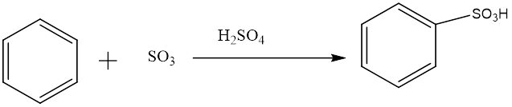

ب-كشف كلوريد الألمنيوم-آزوكسي بنزين

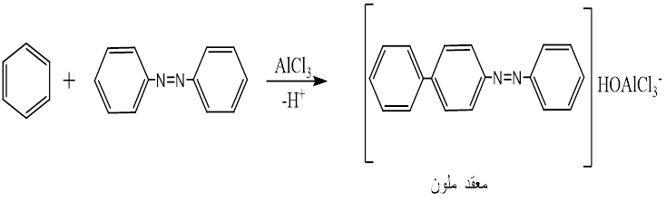
ج-كشف الكلوروفورم-كلوريدالألمنيوم

2- الكشف عن الامينات
باستخدام حامض النتروز

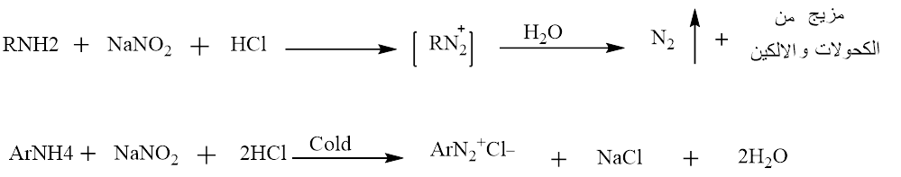

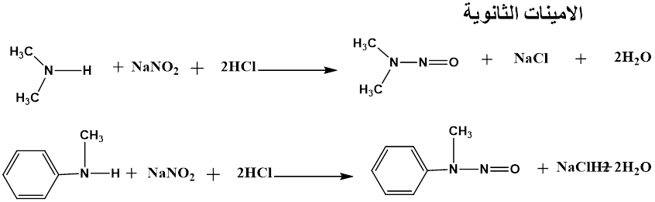

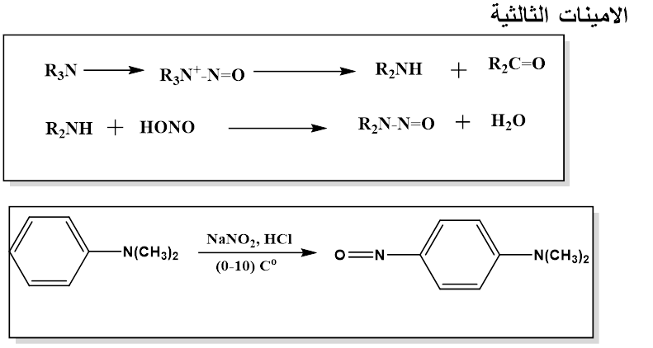

3- الكشف عن عدم التشبع

أ-
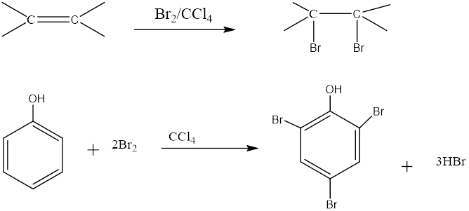
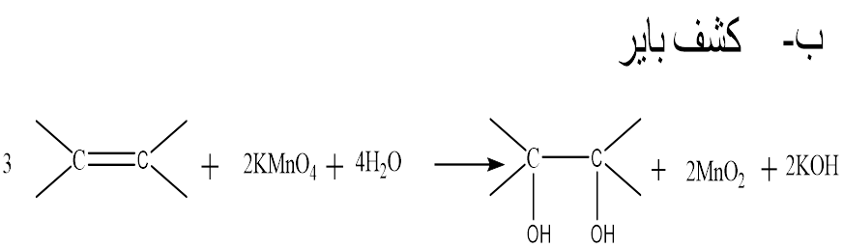
4- كشف الكحولات(كاشف لوكاس)
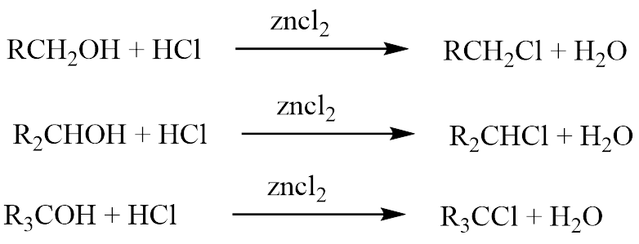
5-الكشف عن الالديهايدات و الكيتونات
كشف عام لمجموعة الكاربونيل
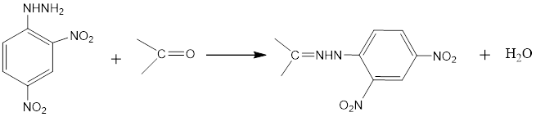
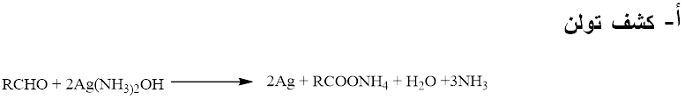

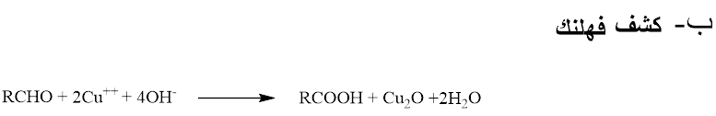

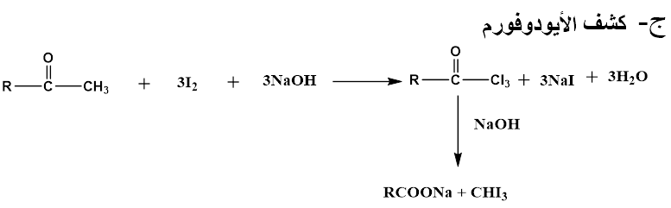
6- كشف الايثرات
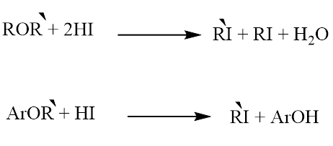
7- الكشف عن مركبات النترو
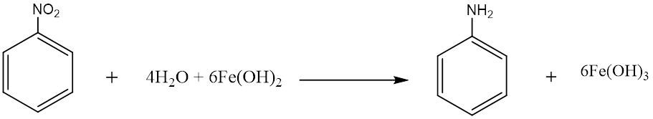

8- الكشف عن الفينولات
آ- الكشف بواسطة حامض النتروز
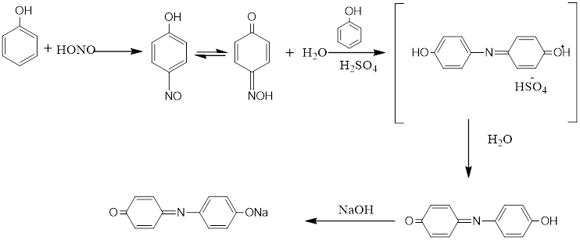

ب- كاشف كلوريد الحديديك

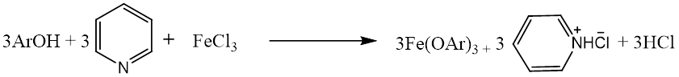
9-الكشف عن الحوامض الكاربوكسيلية
أ-بيكاربونات الصوديوم
ب-محلول هيدروكسيد الصوديوم

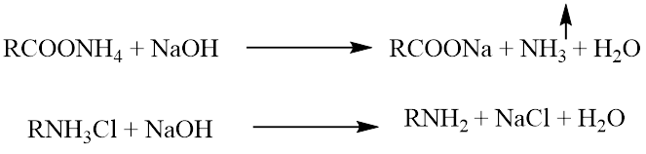

10- الكشف عن الأستر
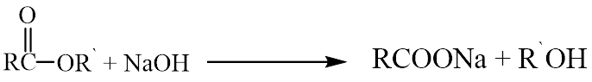
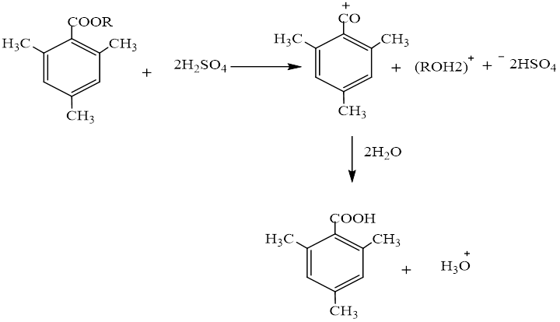
11- أستخدام هيدروكسيد الصوديوم للكشف عن
Amide, Substituted Amide and Nitriles
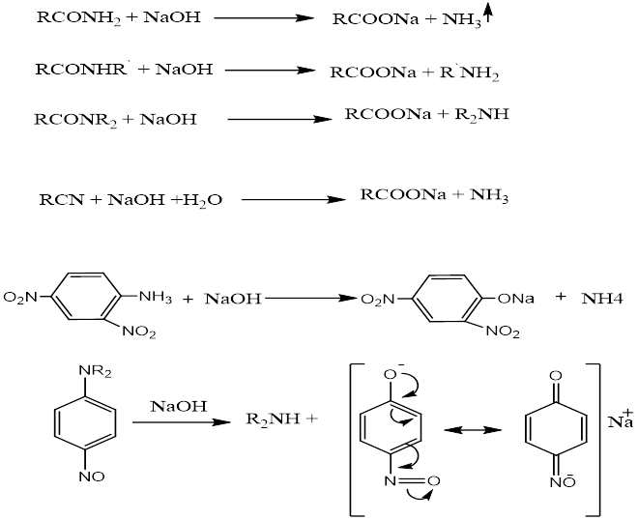

12- الكشف الكربوهيدرات

أ- كشف ( الانثرون) يعطي لون أخضر مع كل أنواع الكربوهيدرات
ب-كشف مولش ظهور حلقة بنفسجية

تحديد نوع الطائفة
اولاً : كشف الحوامض الكاربوكسلية
Unk + H₂O + Na₂CO₃ CO₂ CO₂ ازيز وفوران وتحرر
0.5 gm 1 ml 1gm

ثانياً : كشف الفينولات
Unk + FeCl₃%1 + H₂Oارجواني ـ احمر ، ازرق ، اخضر ، قهوائي
0.5 gm 1 ml 1ml
ثالثاً : كشف الكاربوهيدرات
Unkمولش + +H₂SO₄ ظهور حلقة بنفسجية او حمراء
0.5 gm 1 ml قطرة قطرة
على الجدار
رابعاً : كشف الالديهايدات والكيتونات : الكشف العام
Unk + 2,4 dinitrophynel hydrazine
الكشف الخاص
ظهور راسب اصفر او برتقالي دليل على وجود مجموعة الكاربونيل

ظهور راسب احمر دليل على وجود لالديهايدات
Unk + Aفهلنك + Bفهلنك
0.5 gm 1 ml 1ml
رج الانبوبة الى ان يختفي اللون الازرق
خامساً : كشف الامينات
- UNK + H₂O
0.5gm 1ml
- NaNO₂ + HCL مركز
0.5gm 6 قطرات
ظهور لون بني امين أولي / زيوت صفراء امين ثانوي / لم يظهر اي لون امين ثالثي

